Муниципальное образовательное учреждение

дополнительного образования

Дом детского творчества

Шарьинского муниципального района

Костромской области

Методический конкурс педагогических работников образовательных организаций Костромской области

Номинация: методическая разработка по преподаваемому предмету

(тематика воспитательного мероприятия)

**Методическая разработка по преподаваемому предмету**

**для родителей обучающихся первого года обучения**

**Тема: «Правила дорожного движения от заботливых родителей»**

Составитель:

Фёдорова Светлана Владимировна,

педагог дополнительного образования

2020г

**Оглавление**

1. Введение…………………………………………………….. 2
2. Основная часть……………………………………………… 3
3. Заключение………………………………………………….. 8
4. Список использованных источников и литературы…….. 10
5. Приложение………………………………………………….11

**Введение**

Причиной дорожно-транспортных происшествий чаще всего являются сами дети. Приводит к этому незнание элементарных основ правил дорожного движения, безучастное отношение взрослых к поведению детей на проезжей части. Предоставленные самим себе, дети начальной школы мало считаются с реальными опасностями на дороге. Объясняется это тем, что они не умеют ещё в должной степени управлять своим поведением. Они не в состоянии правильно определить расстояние до приближающейся машины и её скорость, и переоценивают собственные возможности, считают себя быстрыми и ловкими. У детей ещё не выработалась способность предвидеть возможность возникновения опасности в быстро меняющейся дорожной обстановке. Поэтому безмятежно выбегают на дорогу перед остановившейся машиной и внезапно появляются на пути у другой. Они считают вполне естественным выехать на проезжую часть на велосипеде или затеять игру. Не вызывает сомнения то, что ПДД необходимо знать и выполнять гражданам всех возрастов. На этом собрании мы поговорим о том, что родители могут сделать, чтобы обезопасить своего ребёнка на дороге.

**Актуальность выбранной темы.**

Необходимость собрания по правилам дорожного движения продиктована самой жизнью. Страшная статистика детской смертности и повреждения здоровья в результате ДТП на дорогах просто ужасает.

(Приводятся статистические данные)

**Цель:** побудить родителей задуматься о том, что соблюдение детьми правил дорожного движения одна из главных задач родителей по сохранению жизни и здоровья детей.

**Задачи:**

1. Активизировать знания родителей об особенностях обучения детей правилам дорожного движения.

2. Формировать готовность родителей к сотрудничеству с педагогомДДТ по профилактике детского дорожно-транспортного травматизма.

3. Побудить родителей задуматься о важности изучения детьми правил дорожного движения.

4. Разработать свод правил для детей «Правила дорожного движения от заботливых родителей».

**Оборудование и материалы:**картинки с проблемными ситуациями, головоломки со словами, карточки с правилами по ПДД, листочки, цветные карандаши, фломастеры, гуашь, заготовка книги «Правила дорожного движения от заботливых родителей»

**Предварительная работа:**тест «Насколько я заботливый родитель?»; беседы по ознакомлению с правилами дорожного движения «Правила пешеходов и пассажиров»; подбор картинок для разработки книги «Правила дорожного движения от заботливых родителей».

**Методические приемы и средства:**

- мозговой штурм;

- тесты;

- творческая работа.

**Педагогические методы:**

**-** показ, рассказ;

- наглядный метод;

- проблемно-поисковый метод;

- практический метод.

**Формы взаимодействия** - приглашение в образовательное учреждение

**Вид собрания -** тематическое

**Форма собрания -** организационно-деятельная игра

**Мероприятие подготовлено для** родителей обучающихся младшей группы (7-8 лет) детского объединения «ЮИД. Первые шаги».

**Основная часть**

**Педагог**

Здравствуйте, уважаемые родители! Сегодня мы с вами собрались для обсуждения очень важного вопроса. Мы будем говорить о правилах дорожного движения и наших детях, о том, как важно обучать их правилам дорожного движения. Это очень серьезный вопрос, который требует большого внимания со стороны взрослых: как педагогов, так и родителей. Ведь зачастую наши дети, не зная правил дорожного движения, а порой пренебрегая ими, попадают под колеса автомобиля.

*(Звучит запись со скрипом тормозов, крик взрослых, плачь детей).*

**Педагог**

Уважаемые родители, слушая запись, мы невольно задумываемся о безопасности детей на проезжей части. Статистика дорожно-транспортных происшествий свидетельствует, что дети нередко оказываются в аварийных ситуациях на улицах и дорогах. Известно, что привычки, закреплённые в детстве, остаются на всю жизнь, поэтому одной из важных проблем в обеспечении безопасности дорожного движения является профилактика детского дорожно-транспортного травматизма.

Образование стремится обеспечить высокий уровень общей культуры, в том числе и культуры на дороге. Соблюдение правил безопасной жизни должно стать осознанной необходимостью. Роль семьи, мамы, папы, бабушки, дедушки, старших братьев и сестёр в воспитании ребёнка трудно переоценить. С точки зрения ребёнка всё, что делают, особенно мама и папа, - правильно и лучше не бывает. Именно поведение родителей имеет решающее значение при выборе ребенком «своего стиля перехода проезжей части».

**Педагог**

Сейчас мы заслушаем выступление сотрудника ГИБДД, инспектора по пропаганде.

*(Вопросы выступления: Как уберечь детей от дорожно-транспортных происшествий? Информация ГИБДД МВД России по городу данные о количестве случаев. Основные и распространённые причины ДТП:*

*1. Выход на проезжую часть в неустановленном месте перед близко идущим транспортом;*

*2. Выход на проезжую часть из-за транспорта.*

*3. Игры на проезжей части.*

*4. Ходьба по проезжей части).*

**Педагог**

До нашего собрания мы предлагали вам пройти тест «Насколько я заботливый родитель?», каждый из вас уже может сделать вывод о том, достаточно или недостаточно много внимания он уделяет вопросу изучения правил дорожного движения со своим ребенком.

*(Анализ результатов проведенного теста среди родителей «Насколько я заботливый родитель?» в цифрах).*

**Педагог**

 Уважаемые участники команды «Водители» и «Пешеходы», Вы не только водители и пешеходы, но и родители - мамы и папы. Сегодня мы с вами поиграем. Предлагаю Вам решить проблемные ситуации.За каждый правильный ответ вы будите получать по светофору.

Ситуации, которые будут вам предложены, вы должны будете рассмотреть именно с родительской точки зрения:

1) Мама ведет своего ребенка из детского сада. При этом мальчик непринужденно бегает по одной стороне тротуара на другую, при этом мешает встречным пешеходам. Мамочка не реагирует на поведение ребенка. Прокомментируйте ситуацию.

2) Мама с дочкой идут по улице. На противоположной стороне девочка увидела папу и готова броситься к нему, не смотря на быстро едущие по дороге машины. Ваши действия.

3) Папа с ребенком идут по тротуару. У ребенка в руках мяч. Мяч выскальзывает из рук, катится па дорогу. Ребенок бежит за ним. Как необходимо поступить папе?

4) Мама идет с сыном из детского сада по тротуару. Мальчик бежит впереди нее и мешает пешеходам. Мама не реагирует на это. Как надо поступить маме?

5) Мама с сыном идет по улице. Около киоска много народу. Мама отпускает руку ребенка и подходит к киоску. Как надо поступить маме?

**Педагог**

Молодцы. Вы все справились с решением проблемных ситуаций. (Вручение светофора). Следующая игра называется «Неразбериха». В этой буквенной неразберихе найдите слова, связанные с дорожным движением. Слова могут располагаться по горизонтали, вертикали, диагонали. Помните, что слова в головоломке могут читаться не только слева направо, а ещё и справа налево. Не только сверху вниз, но и снизу вверх. Слова могут примыкать друг другу, но не пересекаться.

*(В головоломке загаданы слова: автобус, водитель, ГАИ, ГИБДД, дорога, жезл, зебра, знак, машина, переход, пешеход, правила, разметка, регулировщик, руль, светоотражатель, светофор, сигнал, туман, улица, фара, всего 21 слово).*

Вам дается 5 минут, после звукового сигнала команды называют по очереди по одному слову. Команда, назвавшая последнее слово получает светофор.

**Педагог**

 Следующая игра на знание правил дорожного движения «Ошибочка». На карточках написаны правила дорожного движения, в которых допущены ошибки. Ваша задача их найти. За каждую исправленную ошибку команда получает светофор.

**Правила при переходе проезжей части**

Согласно пункту 4.1. Пешеходы должны двигаться по тротуарам, пешеходным дорожкам, а при их отсутствии - по проезжей части (по обочинам).

Согласно статье 12.29. Нарушение Правил дорожного движения пешеходом или иным лицом, участвующим в процессе дорожного движения влечет предупреждение или наложение административного штрафа в размере 1000 рублей (500 рублей).

**Правила для водителей**

Согласно пункту 10.2. В населенных пунктах разрешается движение транспортных средств со скоростью не более 60 км/ч., а в жилых зонах и на дворовых территориях не более 40км/ч (20 км/ч).

Согласно пункту 14.3. На регулируемых пешеходных переходах при включении разрешающего сигнала светофора водитель должен сразу начать движение, не обращая внимания на пешеходов (должен дать возможность пешеходам закончить переход).

**Перевозка детей в автомобиле**

Согласно пункту 22.9. Перевозка детей допускается при условии обеспечения их безопасности с учетом особенностей конструкции транспортного средства.

Перевозка детей до 8- летнего (12-летнего) возраста в транспортных средствах, оборудованных ремнями безопасности, должна осуществляться с использованием детских удерживающих устройств…

Согласно пункту 3 статьи 12.23 нарушение требований к перевозке детей, установленных Правилами дорожного движения, влечет наложение административного штрафа в размере 1000 рублей (трех тысяч рублей).

**Педагог**

С этим сложным заданием вы, справились! (Вручение светофора).Ваши дети выросли и попрощались с детским садом и пошли в школу. Чтобы это счастливое событие в каждой семье не омрачалось несчастным случаем на дороге, взрослые и дети должны не только знать правила, но и строго их соблюдать и выполнять.

Таким образом, мы с вами подошли к основной цели нашего собрания – разработке свода правил – «Правила дорожного движения от заботливых родителей». Эти правила будут оформлены в виде большой, красивой, яркой книги, которую мы вывесим в Доме детского творчества.

*(Родители разрабатывают правила для книги «Правила дорожного движения от заботливых родителей родителей»).*

После родительского собрания будет проведено занятие, на котором мы с ребятами зачитаем правила поведения пешехода, разработанные вами. Каждое правило будет подробно разъяснено ребятам и рассказано о том, почему именно так называется книга, что скрывается в ее названии.

Эта книга будет находиться в уголке по «Правилам дорожного движения» для того, чтобы каждый ребенок смог посмотреть ее в любой момент.

Подведение итогов собрания.

**Педагог**

Спасибо всем за участие. Предложенное родительское собрание – попытка показать на практике систему деятельности родителей и педагогов ДДТ по обучению обучающихся основным правилам движения и воспитания у них привычек и поведения умелых и осторожных пешеходов.

Очень хочется, чтобы вы прониклись сознанием того, что накормить, одеть ребёнка, нацелить его на хорошие оценки так же необходимо, как научить его безопасному поведению на дороге. Чтобы за всеми этими заботами не забылось, не потерялось главное – дорога: дорога в Дом детского творчества, школу, дорога домой. Важно, чтобы она привела к цели, не оборвалась в начале или на полпути. Какой она будет для ребенка, зависит от нас с вами, взрослых.

Просьба (к родителям) высказаться (написать) о том, насколько полезно для вас было родительское собрание.

**Заключение**

Разработка родительского собрания «Правила дорожного движения от заботливых родителей» была направлена на формирование активной гражданской позиции родителей. Для привлечения внимания родителей к проблеме детского дорожно-транспортного травматизма, повышению активности родителей в обучении детей правилам дорожного движения; внедрения в воспитательно-образовательный процесс Дома детского творчества активных форм взаимодействия с родителями воспитанников при формировании системы представлений о профилактике детского дорожно-транспортного травматизма.

Достоинство данной разработки заключается в том, что родительское собрание предполагает активную творческую деятельность родителей: совместная разработка свода правил, работа с анкетой «Насколько я заботливый родитель?».

**Список литературы**

1. Ковалева Н. В. Конкурсы, викторины, праздники по Правилам дорожного движения для школьников / Н. В. Ковалева – Ростов н/Д: «Феникс», 2005.-160 с.

2. Методические рекомендации для педагогов общеобразовательных учреждений. - Кемерово. :2008, 11 с.

3. Радзиевская Л. Ты и дорога. Серия «Азбука безопасности» для дошкольного и младшего школьного возраста. - М. : Оникс, 2006.-16 с.

4. Терентьева Н., Позина Е. Правила дорожного движения для детей. - М. : Стрекоза, 48

5. <https://infourok.ru/anketa-dlya-roditeley-po-pdd-1097861.html>

6.<https://nsportal.ru/nachalnaya-shkola/materialy-dlya-roditelei/2013/03/30/roditelskoe-sobranie-na-temu-bezopasnost-na>

Приложение

**Анкета по ПДД для обучающихся**

1. Сколько тебе лет?__________

2. Всегда ли ты соблюдаешь правила дорожного движения?______________

3. Из каких источников ты знаешь о правилах дорожного движения (возможно несколько вариантов ответов):

-от родителей_____

-рассказывали в школе______

-интернет, телевизор, СМИ______

-от одноклассников, друзей______

-из наглядных пособий, тематических стендов в школе_____

4.Есть ли у тебя велосипед? ________

5.С кем обычно ты ходишь в школу?

-один_______

-тебя провожаю и встречают родители______

-с друзьями________

**Ответь на вопросы**:

1. Где должны ходить пешеходы ?

А) по тротуару;

Б) по проезжей части.

2. Где должны ездить машины ?

А) по тротуару;

Б) по проезжей части.

3. Как правильно нужно обходить транспорт ?

А) спереди;

Б) сзади.

4. Как правильно переходить проезжую часть ?

А) бегом;

Б) спокойным шагом.

5. По какой стороне тротуара надо идти ?

А) по правой;

Б) по левой.

6. Родители рассказывают тебе, как правильно вести себя на дороге ?

А) да;

Б) нет.

7. Можно ли играть на проезжей части ?

А) да;

Б) нет.

**Анкета по ПДД для родителей**

1. Знает ли ваш ребенок свой домашний адрес? Да, нет

2. Двигаясь с ребенком по улице, всегда ли вы соблюдаете правила дорожного движения? Да, нет

3. Когда идете одни по улице, соблюдаете ли вы правила дорожного движения? Да, нет

4. Постоянно ли учите ребенка правилам безопасного поведения на улице?

Да, нет

5. Различает ли ваш ребенок сигналы светофора? Да, нет

6. Знает ли ваш ребенок знаки дорожного движения и может ли рассказать, что они обозначают? Да, нет

7. Эффективны ли занятия в Доме детского творчества по обучению детей правилам безопасного поведения на улице? Да, нет

Фотографии с родительского собрания

Изготовление пособия

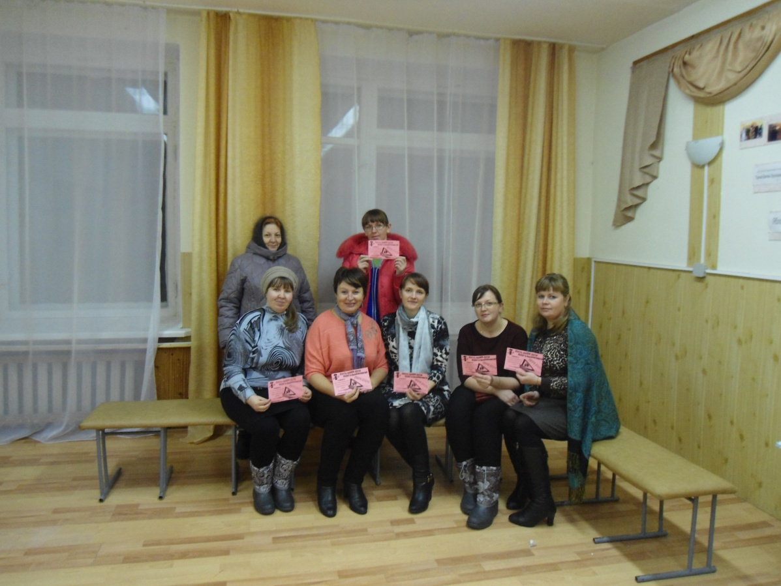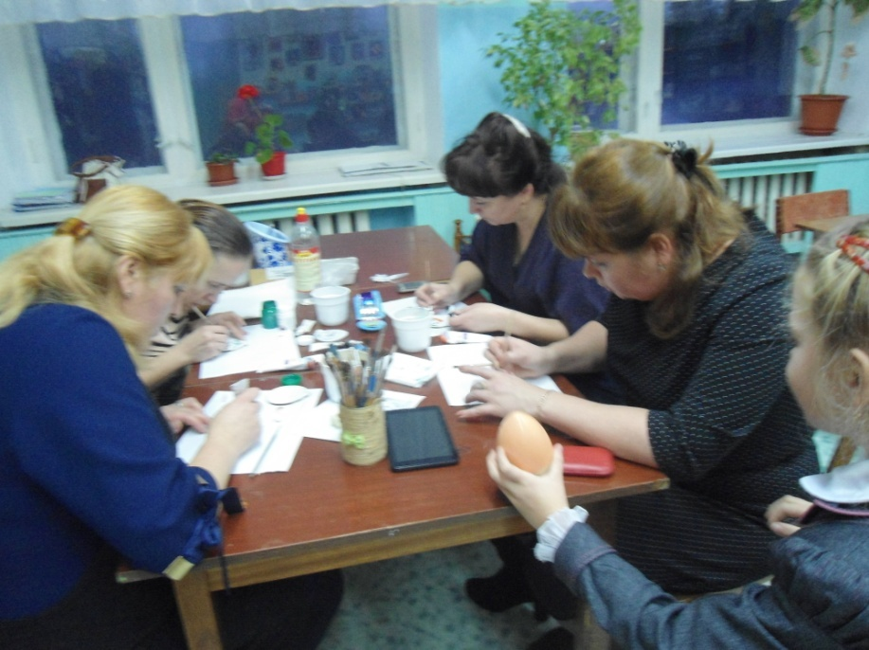«Правила дорожного движения от заботливых родителей»

Памятки для родителей